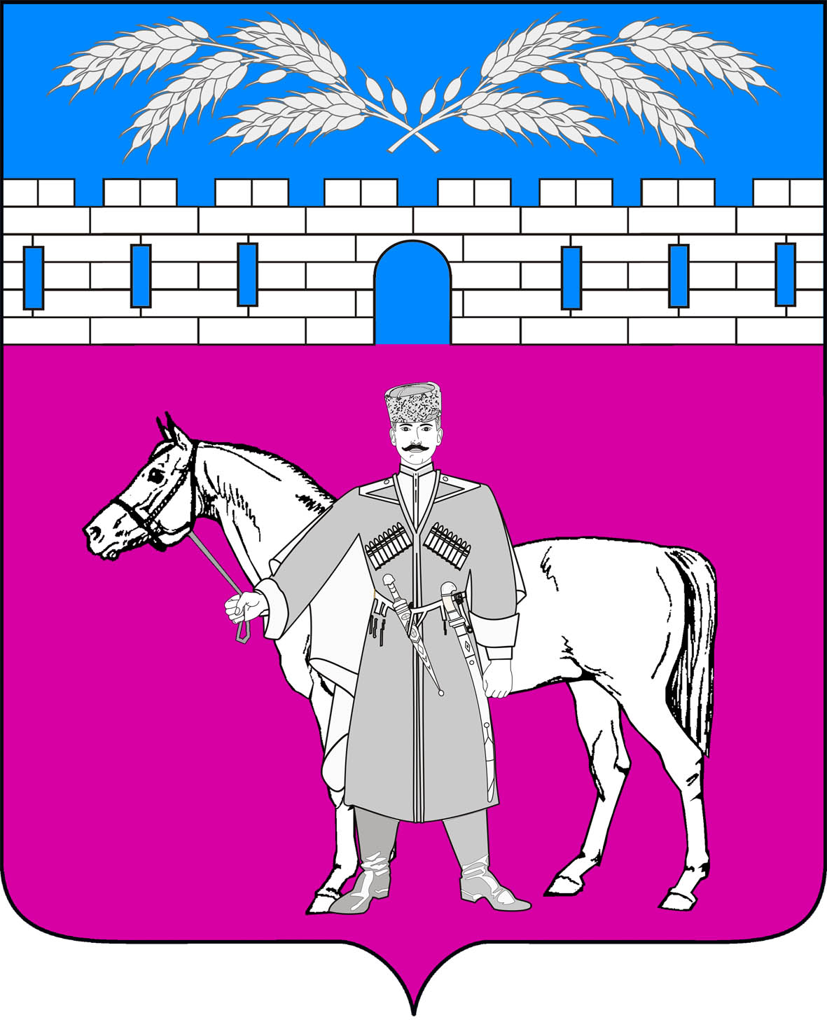
СОВЕТ
МАРЬЯНСКОГО СЕЛЬСКОГО ПОСЕЛЕНИЯ
КРАСНОАРМЕЙСКОГО РАЙОНА

РЕШЕНИЕ

22 ноября 2024 год № 4/9
станица Марьянская

О передаче части полномочий администрации Марьянского сельского
поселения Красноармейского района по осуществлению внутреннего
муниципального финансового контроля администрации муниципального
образования Красноармейский район

Руководствуясь статьями 142.5, 157, 269.2 Бюджетного кодекса Российской Федерации, пунктом 1 части 1 статьи 14 и частью 4 статьи 15 Федерального закона от 6 октября 2003 года № 131-ФЗ «Об общих принципах организации местного самоуправления в Российской Федерации», пунктом 3 части 1 статьи 99 Федерального закона от 5 апреля 2013 года № 44-ФЗ «О контрактной системе в сфере закупок товаров, работ, услуг для обеспечения государственных и муниципальных нужд», Уставом Марьянского сельского поселения Красноармейского района, Совет Марьянского сельского поселения Красноармейского района решил:
1. Передать часть полномочий администрации Марьянского сельского поселения Красноармейского района по осуществлению внутреннего муниципального финансового контроля администрации муниципального образования Красноармейский район согласно проекту Соглашения о передаче части полномочий администрации Марьянского сельского поселения Красноармейского района по осуществлению внутреннего муниципального финансового контроля администрации муниципального образования Красноармейский район (прилагается).
2. Контроль за выполнением настоящего решения возложить на председателя комиссии по вопросам экономики, бюджету, финансам, налогам и распоряжению муниципальной собственностью (Тарасенко).
3. Соглашение о передаче части полномочий администрации Марьянского сельского поселения Красноармейского района по осуществлению внутреннего муниципального финансового контроля администрации муниципального образования Красноармейский район подлежит официальному опубликованию в установленном порядке.
4. Решение вступает в силу со дня его принятия.

Глава
Марьянского сельского поселения
Красноармейского района А.В. Стаценко

Председатель
Совета Марьянского сельского поселения
Красноармейского района Е.А. Митякова

